Filtri

Filter
V ZDA patentiran večstopenjski ogljikov (da je uporaben, torej da čisti, mora imeti vsaj 4 ali pet stopenj) čistilni filter učinkovito odstranjuje:
. klor, priokuse in vonjave vode
. delce - izboljšuje čistost vode
. več kot 140 potencialnih onesnaževalcev, ki vplivajo na zdravje
Filtrom dodajajo tudi UV žarnico:
. uničuje mikroorganizme
. žarnica ima dovolj močno svetlobo, da uniči večino bakterij in virusov, ki jih lahko vsebuje pitna voda.
Kako voda teče skozi napravo:
1. Voda steče v napravo skozi odprtino predfiltra. Predfilter je dvojni sloj ovoja okoli ogljikovega čistilnega filtra, ki prestreže velike delce umazanije in usedline.
2. Ogljikov čistilni filter zmanjša število onesnaževalcev in zadrži manjše delce, ki jih s prostim očesom ni moč videti ter onemogoči njihovo prehajanje naprej po filtru.
3. Ko voda teče proti UV žarnici, ste lahko prepričani, da bo učinkovito uničenih 99.99 % bakterij in virusov.
Z napredno tehnologijo UV žarnice in ogljikovega čistilnega filtra, iz pitne vode odstranimo 99,99 % mikroorganizmov in drugih različnih onesnaževalcev vode.
Zmanjšuje količino:
- praživali
- bakterij
- virusov

Čistilne lastnosti:  - Učinkovito odstranjuje kemične onesnaževalce, VSEH 106 na listi EPA, ki so znani, da so karcenogeni, tudi; ogljikov tetraklorid, kloroform, TCE, EDB, …  - Odstranjuje azbest, svinec, kadmij, živo srebro…  - Odstrani klor in stranske produkte kloriranja.  - Učinkovito odstrani mikroskopske organizme (škodljive bakterije), tudi ciste (Cysts of Giardia and Oocyst of Cryptosporidium).  - Odstrani tudi podmikronske nečistoče (umazanijo, rjo, alge, vse nevidne plavajoče delce nad 0.45 microna).  - Odstrani neprijeten vonj in okus. Zagotavlja litre in litre čiste, osvežujoče in zdrave vode odličnega okusa. | 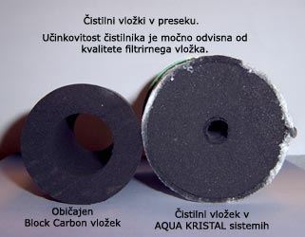

Princip delovanja:  Voda vstopi v čistilni vložek preko elektrostatičnega zunanjega ovoja. Odlični filtrirni učinek zagotavlja edinstvena elektrokinetična adsorpcija z mikro vlekom za odstranjevanje in zadržanje trdnih, pol raztopljenih in koloidnih kontaminantov do pod–mikronske velikosti. Patentirano delovanje omogoča zadržanje delcev, ki so fizično manjši od stopnje filtracije! Druga stopnja filtracije: stisnjeno aktivno oglje. Tu se vrši proces odstranjevanja težkih kovin (svinec, živo srebro, kadmij…), kemičnih kontaminantov (pesticidi, atrazin, klor, trihalometani…) in podmikronskih nečistoč večjih od 0.45 mikrona – absolutna stopnja filtracije (azbest, bakterije, fekalije, e-coli…). Na koncu voda potuje skozi farmacevtsko stopnjo končnega filtra, ki zagotavlja čvrstost vložka in preprečuje kakršnokoli izgubo filtrirnega materiala. | 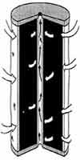

Čistilne lastnosti:
- Učinkovito odstranjuje kemične onesnaževalce, VSEH 106 na listi EPA, ki so znani, da so karcenogeni, tudi; ogljikov tetraklorid, kloroform, TCE, EDB, …
- Odstranjuje azbest, svinec, kadmij, živo srebro…
- Odstrani klor in stranske produkte kloriranja.
- Učinkovito odstrani mikroskopske organizme (škodljive bakterije), tudi ciste (Cysts of Giardia and Oocyst of Cryptosporidium).
- Odstrani tudi podmikronske nečistoče (umazanijo, rjo, alge, vse nevidne plavajoče delce nad 0.45 microna absultna stopnja filtracije).
- Odstrani neprijeten vonj in okus. Zagotavlja litre in litre čiste, osvežujoče in zdrave vode odličnega okusa.

Velja za vse čistilnike pitne vode:
- Čistilniki pitne vode so namenjeni za čiščenje vodovodne vode - za mikrobiološko neoporečno vodo. V nasprotnem primeru je potrebno zagotoviti ustrezno dezinfekcijo pred ali za čistilnikom! (npr. UV dezinfekcija vode)
- Čistilniki pitne vode so namenjeni za filtriranje HLADNE vode.
- Za najbolj učinkovito čiščenje vode pretok skozi filter uravnajte na 2 - 3 l/min max.
- Življenjska doba filtrirnega vložka je v veliki meri odvisna od kvalitete vode, usedlin in stopnje onesnaženja vodnega vira


Čistilna naprava je "srce" vsakega bazena. Brez nje voda hitro postane motna. Kroženje vode v bazenu in hkrati dobra filtracija so poleg dezinfekcije osnovni pogoj za čisto in neoporečno vodo v bazenu.  Za manjše montažne bazene so uporabne manjše čistilne naprave sestavljene iz preprostega skimmerja in manjšega filtra, ki je ob bazenu. Izbiramo lahko med nekaj možnostmi, od najbolj preprostih, do takih ki so podobni čistilnim napravam v večjih bazenih. Cena solidne čistilne naprave za montažne bazene lahko hitro preseže ceno montažnega bazena.  Pri večjih bazenih v katerih so večje količine vode ( nad 30 m³ ), je potrebno pri gradnji bazena obvezno razmišljati še o zmogljivi čistilni napravi. Sestavljena naj bo iz dobrega peščenega filtra, ki naj ne bo premajhen, črpalke s predfiltrom ( ki ima plastično ohišje ), ter s potrebnimi cevnimi napeljavami na elemente vgrajene v steni bazena. | 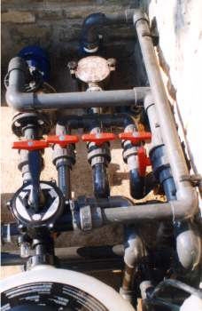

Na skici se vidi sistem delovanja čistilne naprave.

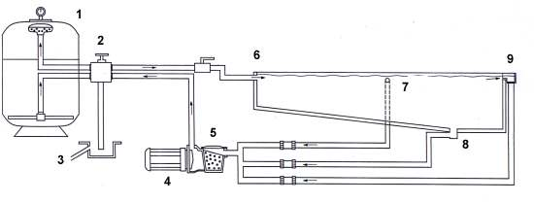
Legenda:
1. Peščeni filter
2. 6 potni izbirni ventil
3. Odtok
4. Bazenska obtočna črpalka s predfiltrom iz norly materiala
5. Mrežasti grobi filter v črpalki
6. usmerniki vode (povratek vode iz čistilne naprave
7. Sesalni priključek
8. Talni odtok
9. Skimmer

Filter je skupaj s črpalko ( glej črpalke ) najpomembnejši del filtrirne naprave. Skupaj s 6 potnim ( 6 funkcijski ) izbirnim ventilom tvorijo jedro vsake filtrirne naprave. Poleg tega takšno jedro potrebuje za delovanje še cevni dovod iz bazen in povratek v bazen, ki naj bo opremljen z dovolj ventili, ter holandci za hitro demontažo v primeru poravila.
Filtov je veliko vrst.
Najcenejši so TOP filtri iz polietilena ali podobne plastike v katere lahko nasujemo manj kot 50 kg filtrirnega peska in ki imajo 6 potni izbirni ventil nameščen na vrhu filtra. Nekateri filtri imajo na vrhu nameščen ventil le s 4 ali celo le s 3 funkcijami. Ti filtri spadajo med najbolj enostavne.
Primer dveh zmogljivejših TOP filtrov:
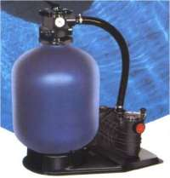  TOP filter s črpalko in  6 potnim izbirnim ventilom,  fi 480, 75 kg peska | 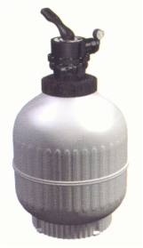  TOP filter s, 6 potnim izbirnim ventilom,  fi 500, 100 kg peska
Boljši so različni filtri narejeni iz poliesta in s priključki za 6 potni izbirni ventil ob strani - bočni priključek.

Najboljši ( in najdražji ), čeprav na pogled niso tako lepi, so filtri iz poliestra ovitega z v poliester namočenimi steklenimi vlakni (Bobinato). Takšni filtri prenesejo večji delovni pritisk in se jih uporablja tudi pri javnih bazenih.
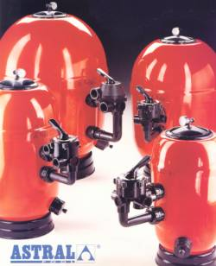  poliestrski filtri s povečano količino peska | 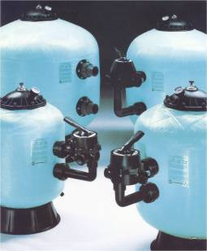  filtri Bobinato narejeni po tehnologiji filtrov za javne bazene
Poleg tega se filtri delijo še na to kako so narejeni, kako velik imajo presek, ter koliko visoka je filterna plast, ter še po tem kako fukcionirajo in kako je izvedeno dno filtra ( križ ali plošča s svečkami ).

- Klasična čistilna naprava
- Čistilne naprave v montažnih strojnicah

